Misión y Visión
Personal

En campos como la psicología o el coaching, son dos de las piezas fundamentales para la obtención de una buena vida. Mientras que la mayoría de las personas se centran en la satisfacción a corto plazo, aquellos que elaboran su misión y visión personal suelen alcanzar un mayor grado de felicidad.

La MISIÓN es una declaración de qué somos o para qué estamos en este mundo.

Para materializar la visión, hay que tener un SUEÑO y agregarle FE y PASIÓN, de esta manera, cuando logramos conectar con nuestro fuego interior no hay nadie que nos pueda parar.

Si logramos conectar con nuestra misión nos servirá como sustento, como plataforma para visualizar nuestra visión. Eso es poner nuestros talentos al servicio de lo que realmente nos hace bien y nos apasiona. En adelante, todo lo que haga debe estar al servicio de una intención, es decir que debe tener un propósito.
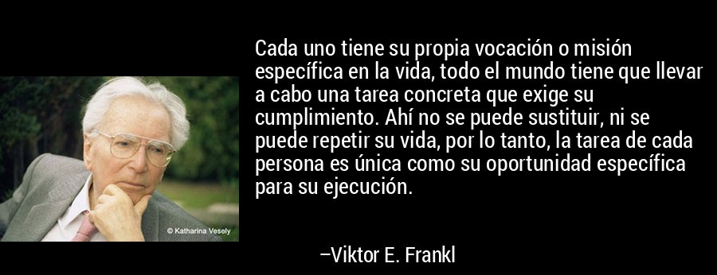

El propósito es el PARA QUÉ y el PORQUÉ hacemos las cosas, se puede definir como la razón de existir donde se busca trascender a través de un fin profundo y noble. De acuerdo a Simon Sinek, el PORQUE hacemos las cosas, es el principal motor de la motivación. Teniendo claro no sólo el hacia dónde voy sino también, el porqué quiero ir en esa dirección. Es el saber qué es lo que busco y enfrentar el camino siendo plenamente consciente de las dificultades pero seguro de mí mismo.

Al fijarnos una meta, objetivo, un fin, claramente debo alinear ese objetivo con mis sentimientos para luego HACER.

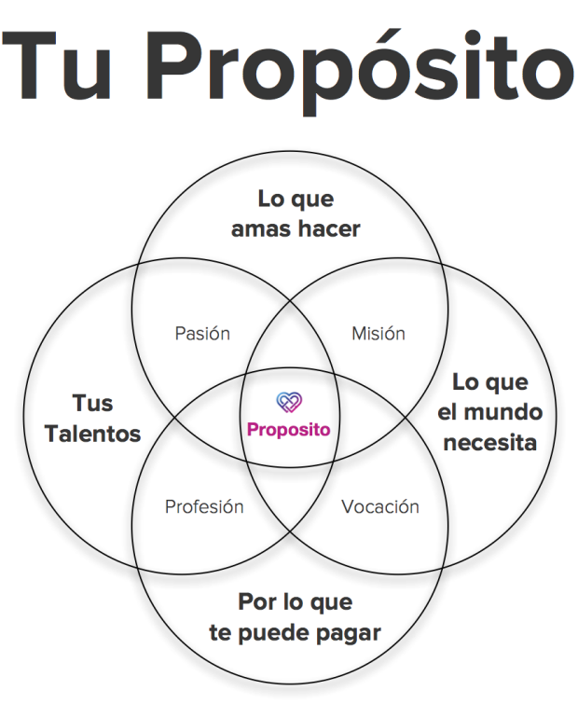

El propósito es la razón de existir, responde a la pregunta del “¿porqué?” en lugar de limitarse a explicar lo que se hace. Se busca trascendencia a través de un fin profundo y noble.

CICLO PENSAR - SENTIR - ACTUAR (o PSA)

Estanislao Bardach, al hablar del proceso creativo menciona que las personas debemos comenzar con un fin en mente, y a caso tener la misón y visión en mente no nos dáuna ventaja? Tener claro qué es lo que quiero y porqué lo quiero no es suficientemente poderoso como para comenzar el camino?

El ciclo PENSAR-SENTIR-ACTUAR me dice que primero me imagino haciendo/logrando algo.

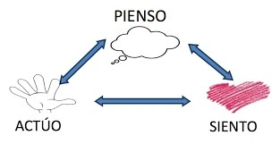

- Pienso donde quiero ir
- luego me imagino allí y me pregunto ¿Cómo me siento en ese lugar?
- finalmente, de acuerdo a lo que sienta tomo dos desiciones:
(a) ACTUAR, fijar metas, planificar el camino y analizar las dificultades
(b) pensar otro fin

Algunas preguntas que nos podemos hacer:
¿Tenemos Misión y Visión personal? y una profesional?
¿Cómo me siento con esa situación?
¿Hay consistencia? ¿Hay una correlación?

Cuestionario Teleológico
Es una herramienta que utilizaremos para realizar una aproximación a nuestra Misión y Visión personal.
Misión > Qué somos o para qué estamos en este mundo. Es una declaración.

“Entonces misión es (los 3 verbos)……………………………………………….. …………………………………………………………………………………………………………… con (el o los valores de tus líderes)…………………………………………… …………………………………………… al servicio de (los grupos)…………… ……………………………………………………………………………………………………………………………………………………………………………………

Reflexiones:
La sensación de pertenencia constituye el equilibrio natural de nuestras vidas.
Como el árbol que echa raíces profundas en la arcilla, cada uno de nosotros necesita esa ancla para poder torcernos con las tormentas y extendernos hacia la luz.
Cada uno de nosotros contribuye con algo vivo, que ninguna otra persona puede aportar. Cuando tu vida despierta y empiezas a vislumbrar el destino que te trajo hasta aquí, te esfuerzas por vivir una vida generosa y digna de la bendición e invitación que siempre te está llamando.
Sin un propósito, nuestros deseos carecen de dirección, de foco y de contexto; no tienen objeto y son confusos; tironean del corazón en miles de direcciones diferentes.

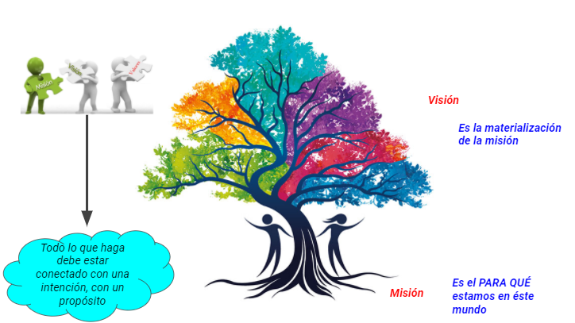

SUEÑOS
+
ACCIONES
___________
REALIDAD

